Муниципальное бюджетное дошкольное образовательное учреждение
Полевского муниципального округа Свердловской области «Детский сад № 43 общеразвивающего вида»

Методическая разработка совместной образовательной деятельности
по произведению В.П. Крапивина
«Игры по станциям произведений В.П. Крапивина»

Составитель: воспитатель,
Александрова Марина Александровна

г. Полевской
2025 г
Конкурс: «Оруженосцы Командора»

Номинация: «Педагогика Командора»

Тематическое направление методической разработки воспитательного мероприятия: приобщение к культурному наследию.

Актуальность выбора темы определяется, прежде всего, воспитательным значением произведений Крапивина.
Литературное наследие Крапивина наполнено глубокими морально-нравственными ценностями, такими как дружба, честность, отвага, ответственность за окружающий мир. Его книги способствуют формированию у детей чувства патриотизма и толерантности, что особенно важно в современном обществе.

Возрастная категория: Данное мероприятие ориентировано на обучающихся детей дошкольного возраста.

Цель занятия: познакомить детей с идеями произведений В.П. Крапивина – дружбой, приключениями и взаимопомощью.

Задачи:
- Познакомить детей с личностью и творчеством В.П. Крапивина,
привлечение внимания детей к творчеству писателя.
- Воспитание чувства дружбы, справедливости, ответственности за жизнь другого человека.
- Развитие навыков коллективной работы.
- Развитие умений и навыков работы с текстом произведения.
- Воспитание культуры слушания учащихся и уважительного отношения друг к другу.
- Создание оптимальных условий для развития творческих способностей учащихся через занятие оригами.

Планируемые результаты:
Предметные: знать уральских писателей и их произведения, оценивать поступки героев;
Личностные: формирование ответственного отношения к внеклассным мероприятиям, готовность к саморазвитию и самообразованию; формировать умения общаться и сотрудничать со сверстниками;
Метапредметные: использовать речевые средства для решения различных задач.

Оборудование и технические средства: колонки, флеш-накопитель с музыкой.

Ход занятия:

Воспитатель: - Трудно представить мир, в котором нет книги. К ней мы привыкли с самого детства, она раскрывала перед нами удивительные тайны жизни и дает полезные советы в трудную минуту. Знания, которые мы получаем из книг, позволяют нам двигаться вперед, не тратя время на открытие того, что уже кому-то известно. Книга учит нас быть добрее, мягче друг к другу, учит милосердию, сочувствию. Она становится нашим верным другом в сложный момент, когда надо найти то единственное решение, которое поможет выйти из сложившейся ситуации. А художественная книга заставляет нас совершать удивительные путешествия в свой мир. Мы переживаем вместе с героями, радуемся их счастью, страдаем вместе с ними и ждём благополучного конца. Сегодня мы с вами совершим путешествие в творчество Владислава Крапивина.
- Мы поиграем с вами в квест - игру или игру по станциям. В процессе игры мы посмотрим, насколько хорошо вы знаете произведения В.П. Крапивина.
Начнем нашу игру. Для начала нам нужно разделиться на 3 команды.
- А теперь о правилах нашей игры. Каждой команде вручается маршрутный лист с поочерёдным списком станций. Только пройдя одну станцию, можно переходить к другой. За прохождение каждой станции команде выдается определенное количество жетонов, а по их количеству в маршрутный лист записываются баллы. После прохождения всех станций подсчитывается общее количество баллов. Та команда, которая набрала наибольшее количество очков, побеждает в нашей игре.

Станция «Тополиная рубашка»
- Перед вами описания героев повести «Тополиная рубашка». Догадайтесь по описанию, о каком герое идет речь. За каждый правильный ответ – 1 жетон.
Описание героя повести | Имя героя
«Тощий, цыганистый, известная личность из большого двора на улице Запольной…» | Вовка Жмых
«Низкорослый мужичок с круглым животиком, лысоватый, с дряблыми щеками. У него были заплывшие глазки и мясистый нос…» | Хозяин
«Не злая, но при каждом удобном случае говорила, что «робяты – как котяты, ума ни на грош, а писку цельный ковш, и учить вас уму-разуму надо не как в школе, а по-старому…» | Тетя Тася
«Тощий, длинный, мятый. С острым вытянутым лицом и горбатым, скособоченным носом. Только прическа его с пробором была аккуратная, даже прилизанная…» | Лев Эдуардович Пяткин
«Рябая высокая тетка – жила одиноко – муж погиб в войну, детей у нее не было…» | Нюра
«Здоровый розовый дядька с редкими белобрысыми волосками. Он заведовал ветеринарной лабораторией…» | Жора

Станция «Литературный пазл»
- Перед вами литературный пазл иллюстрации к произведению «Тополиная рубашка». (Предварительно распечатанная иллюстрация разрезается по прямым линиям на 10 частей). Ваша задача собрать пазл в течении пяти минут. За правильное выполнение задания – 5 жетонов.

Станция «Изобритателей»
Постройте по схемам самолёт.
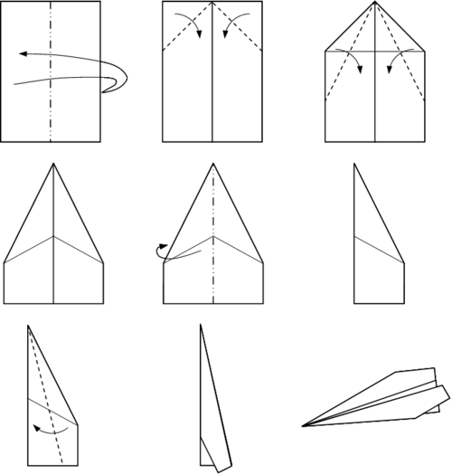
- Отлично! Самолет построен согласно схемам.

Воспитатель: Молодцы! Со всеми заданиями справились. Давайте подведем итоги.
(Подводятся итоги)
Воспитатель: Интересно вам было? (Ответы детей.) Крапивин Владислав Петрович – один из самых интересных и удивительных авторов в литературе. На его добрых и мудрых книгах выросло не одно поколение мальчиков и девочек. В них он учит нас таким понятиям как дружба, честь, верность. И мы всегда должны помнить о человеке, который стал настоящим командором.

Рефлексия
-Завершилась у нас игра по станциям, продолжите начатые предложения:
- Сегодня я узнал ...
- Я удивился ...
- Теперь я умею ...
- Я хотел бы ...

Список литературы

- Крапивин, В. Избранное в двух томах: т. 2 / В. Крапивин. – Москва : детская литература, 1989. – 400 с.: ил. – (Библиотечная серия). – Текст: непосредственный.
- Крапивин, В.П. Тополята: роман / В.П. Крапивин; художник Е. Стерлигова. – Москва : Детская литература, 2015. – 446 с.: ил. – (Школьная библиотека). – Текст: непосредственный.
- Рассказы об авторах ваших книг: справочник для учащихся средней школы: 20 век / Под редакцией М.И. Мещеряковой. – Москва : Мегатрон, 1997. – 234с. – Текст: непосредственный.

